STRUTTURA DATI

struttura dati

una **struttura dati** e un'entità usata per organizzare un insieme di dati all’interno della memoria del computer , ed eventualmente per memorizzare in una memoria di massa

**VETTORI** hanno un numero infinito

**STATICHE** : hanno un numero infinito de elementi - Dim vettore[100] (As Integer)

**DINAMICHE** : numero variabile di elementi - (lista =[0,1,2,3,4,5,,”pippo”]

**ALBERO** :

un albero e una rappresentazione dell’albero in teoria dei grafi

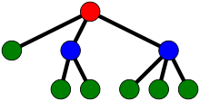

**GRAFO:**

il grafo e una generalizzazione dell’albero. Ogni nodo ha un numero arbitrario di nodi “vicini”,e può contenere cicli. In generale, può essere associato un carico utile sia ai nodi che ai collegamenti tra di loro.

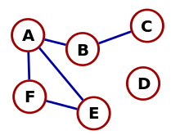

**PILA O STACK :**

Una [pila](https://it.wikipedia.org/wiki/Pila_(informatica)) è una struttura dati di tipo [LIFO](https://it.wikipedia.org/wiki/LIFO) (*Last In First Out*). Viene tipicamente realizzata con array o liste.

